**Website over Alan Turing**

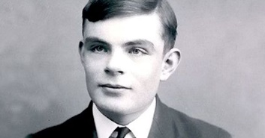

De website die ik tijdens deze cursus ga maken zal gaan over 1 van de meest invloedrijke mensen in de geschiedenis van de informatica. Namelijk Alan Turing. De website zal opgedeeld zijn in verschillend pagina’s waarin ik ook gebruik zal maken van de **wikipedia API**. Aan de hand van deze API zal ik artikelen kunnen plaatsen in de website over deze persoon en zijn uitvindingen.

**Inhoud van de website:**

1. Biografie
2. Werk en bijdragen
3. Historische context
4. Interactieve elementen gebruikmakend van Javascript bv; een tijdlijn, kleine quiz,…
5. Bronvermeldingen
6. gebruik van de wikipedia API
7. korte videos, foto’s

**de nodige pagina’s:**

1. homepage
2. biografie
3. lijst van al zijn werken (misschien verwerkt in een tijdlijn)
4. pagina met alle bronvermeldingen
5. …

**Websites van concurrenten:**

1. <https://www.biography.com>
2. <https://www.nobelprize.org>
3. <https://www.britannica.com>

**Websites waar ik de foto’s/ videos van zal halen:**

1. [317 foto’s en beelden met Alan Turing - Getty Images](https://www.gettyimages.be/fotos/alan-turing)
2. [YouTube](https://www.youtube.com/)
3. <https://www.bing.com>